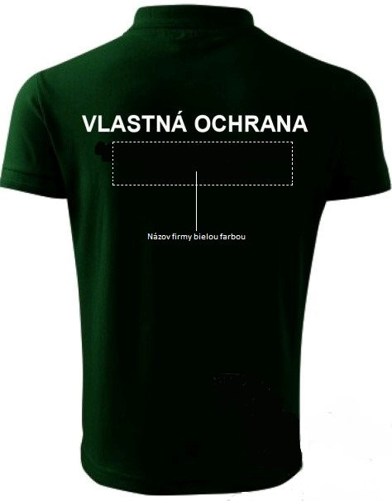
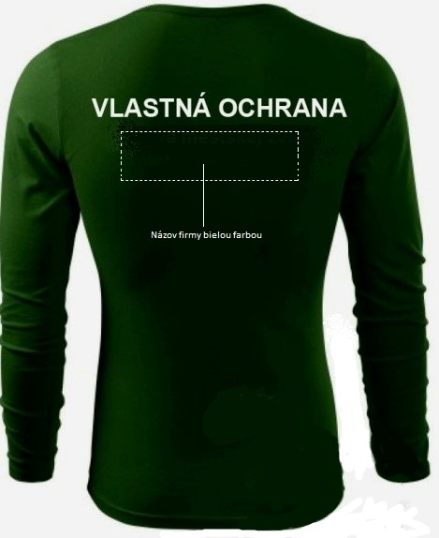
Nápis na zadnej strane 5x
-polokošeľa
-jarná bunda
-tričko
-sveter
-zimná bunda

Určené zákonom NR SR č. 473/2005 o poskytovaní služieb v oblasti súkromnej bezpečnosti a vykonávacou vyhláškou MV SR č. 634/2005. Tieto nášivky máme.
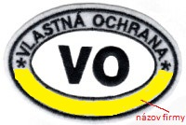

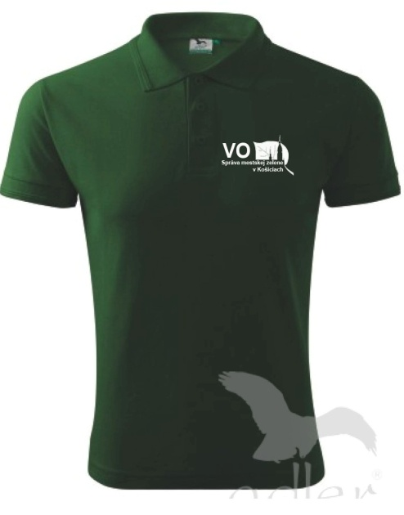

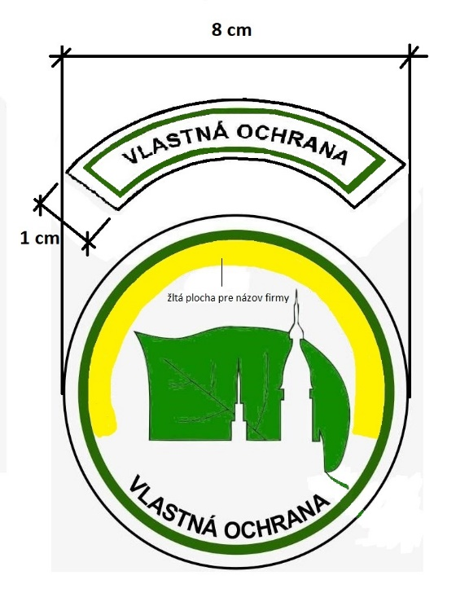
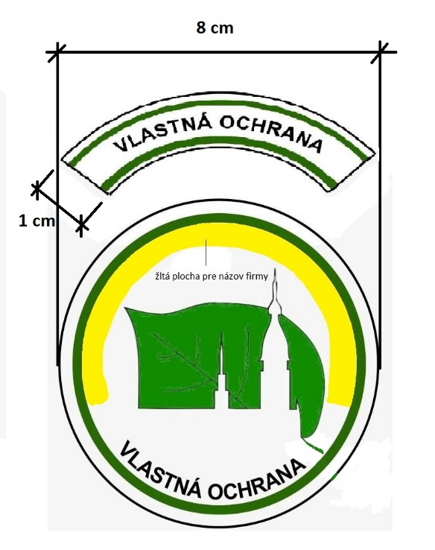
Nášivka označenia ( logo ) na ľavé rameno
-polokošeľa
-jarná bunda
-tričko
-sveter
-zimná bunda

